FASES REQUERIMIENTO DE SOFTWARE

1. DESCRIPCION GENERAL DEL REQUERIMIENTO 2
2. FASE DE FORMALIZACIÓN 3

DESCRIPCION GENERAL DEL REQUERIMIENTO

PROYECTO | CASO: ABOGABOT
Nombre Requerimiento: | ABOGABOT
Fecha Solicitud: | 24/02/2022
Responsable(s) Solicitud: | @romarpla
Dependencia(s) Solicitante: | Administración
Responsable Funcional designado por el equipo de desarrollo de software: | Martinez Carranza Jonathan Jeremy

FASE DE FORMALIZACIÓN

Descripción de la Solicitud
Usuario Solicitante
- Es un despacho de abogados que quiere automatizar las demandas de sus clientes, esto lo harán a través de una página web llenando un formulario.
- Al momento de llenar el formulario se manda al proceso de pago para finalizar la transacción.
- Para dar seguimiento a su demanda, el cliente crea una cuenta en la plataforma y verá el seguimiento de cada una de las actualizaciones del proceso legal.
- El administrador del sitio recibe la notificación de una nueva demanda y con los datos llenados del formulario se crea automáticamente el documento legal en formato Word para empezar el proceso.
- El administrador recibe el pago y debe de ser capaz de verlo en un dashboard para ver la cantidad de ingresos recibidos.
- El administrador actualiza el proceso de la demanda y agrega comentarios en cada paso del proceso.
- Al usuario le llegan correos de notificación para saber el avance de su proceso.
- La página debe de ser responsive para poderla ver desde el celular.
- La preferencia de colores es azul marino y blanco, pero acepta propuestas.

Líder Funcional
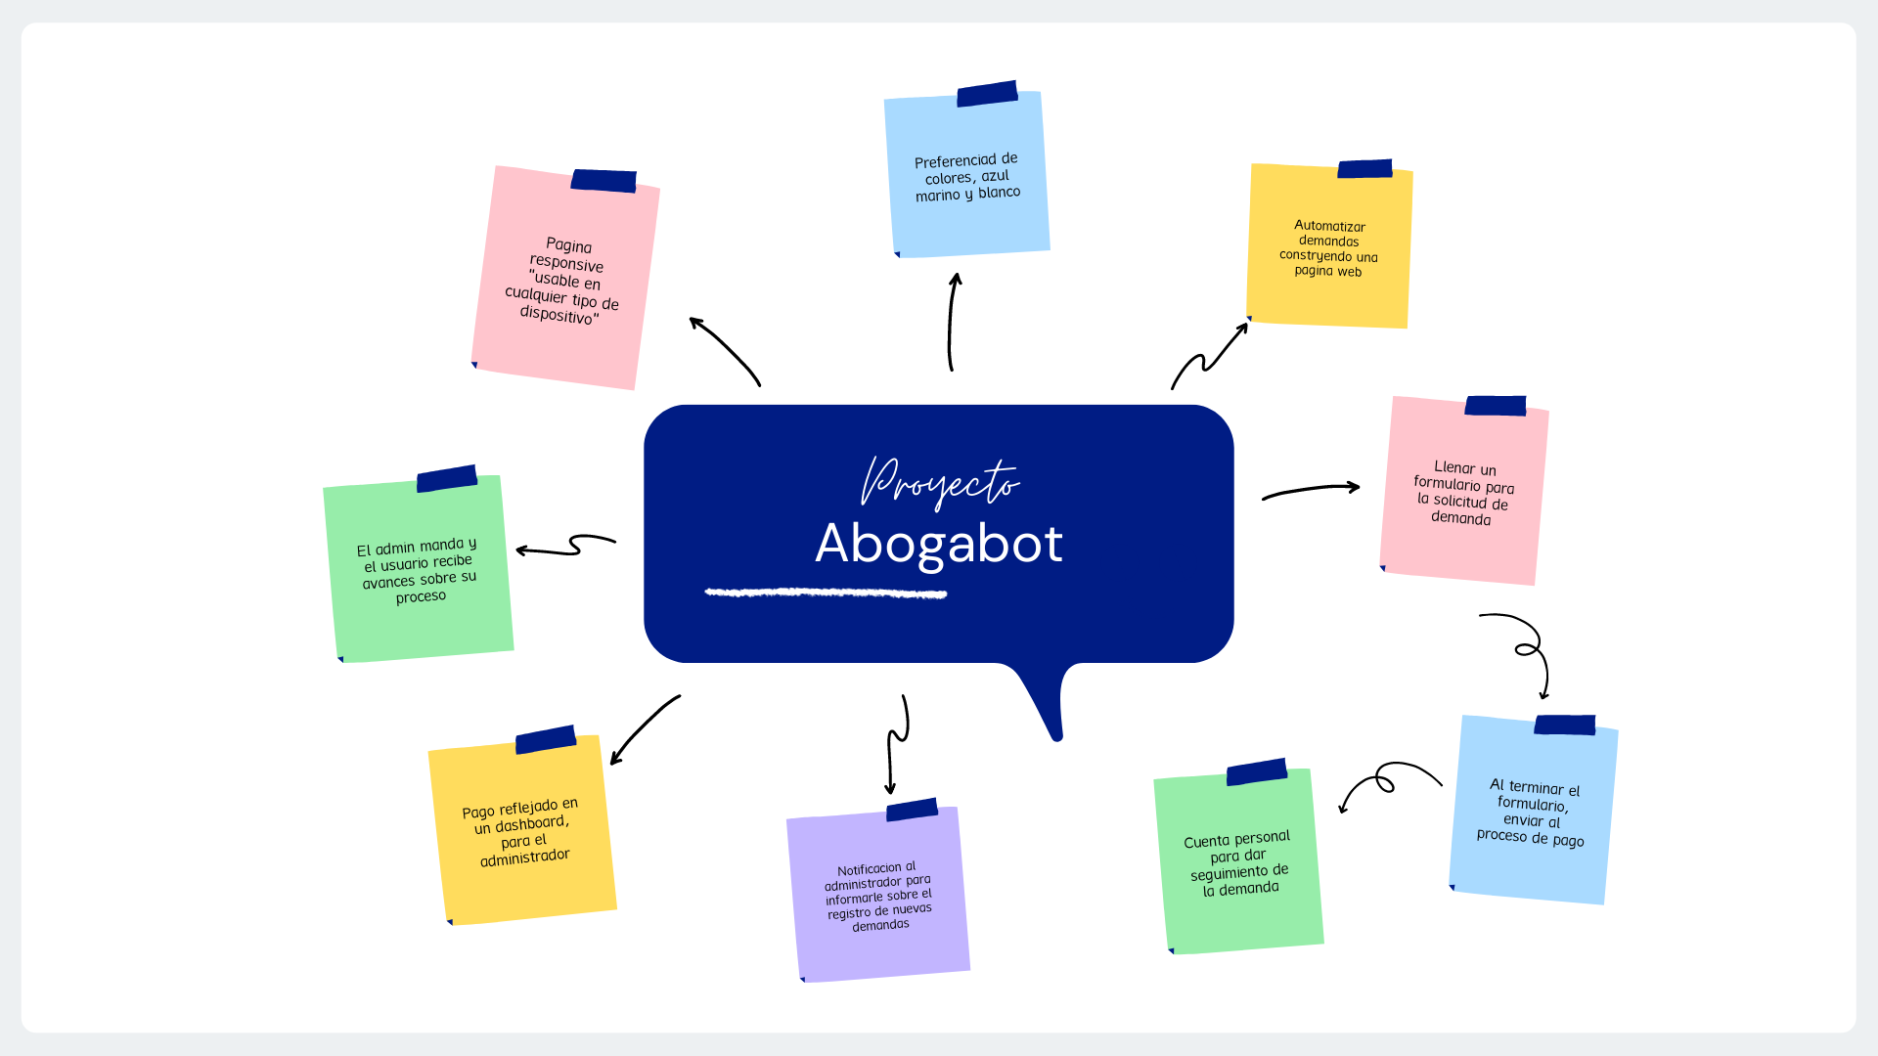

FIRMAS DE ACEPTACIÓN:

________________________________ _______________________________
Nombre Responsable Solicitud Nombre Líder OTI
Dependencia Solicitante Oficina Tecnologías de la Información

